Об утверждении перечня схем размещения зарядных станций, предоставляющих электроэнергию для электротранспорта, размещение которых может осуществляться на землях или земельных участках, находящихся в муниципальной собственности, без предоставления земельных участков и установления сервитутов в границах муниципального образования город-курорт Геленджик

Руководствуясь пунктом 3 статьи 39.36 Земельного кодекса Российской Федерации, Федеральным законом от 6 октября 2003 года №131-ФЗ «Об общих принципах организации местного самоуправления в Российской Федерации» (в редакции Федерального закона от 14 июля 2022 года №253-ФЗ), постановлением Правительства Российской Федерации от 3 декабря 2014 года №1300 «Об утверждении перечня видов объектов, размещение которых может осуществляться на землях или земельных участках, находящихся в государственной или муниципальной собственности, без предоставления земельных участков и установления сервитутов» (в редакции постановления Правительства Российской Федерации от 22 сентября 2022 года №1674), постановлением главы администрации (губернатора) Краснодарского края от 6 июля 2015 года №627 «Об установлении Порядка и условий размещения объектов на землях или земельных участках, находящихся в государственной или муниципальной собственности, без предоставления земельных участков и установления сервитута, публичного сервитута на территории Краснодарского края» (в редакции постановления главы администрации (губернатора) Краснодарского края от 2 февраля 2022 года №30), статьями 8, 38 Устава муниципального образования город-курорт Геленджик, п о с т а н о в л я ю:
1. Утвердить перечень схем размещения зарядных станций, предоставляющих электроэнергию для электротранспорта, размещение которых может осуществляться на землях или земельных участках, находящихся в муниципальной собственности, без предоставления земельных участков и установления сервитутов в границах муниципального образования город-курорт Геленджик (прилагается).
2. Опубликовать настоящее постановление в печатном средстве массовой информации «Официальный вестник органов местного самоуправления муниципального образования город-курорт Геленджик» и разместить на официальном сайте администрации муниципального образования город-курорт Геленджик в информационно-телекоммуникационной сети «Интернет» (www.gelendzhik.org).
3. Постановление вступает в силу со дня его официального опубликования.

Глава муниципального образования
город-курорт Геленджик А.А. Богодистов

ЛИСТ СОГЛАСОВАНИЯ
проекта постановления администрации
муниципального образования город-курорт Геленджик
от__________________ №________________
«Об утверждении перечня схем размещения зарядных станций, предоставляющих электроэнергию для электротранспорта, размещение которых может осуществляться на землях или земельных участках, находящихся в муниципальной собственности, без предоставления земельных участков и установления сервитутов в границах муниципального образования город-курорт Геленджик»

Проект подготовлен и внесен:
Управлением земельных отношений
администрации муниципального
образования город-курорт Геленджик
Начальник управления И.О. Исайко

Проект согласован:
Начальник правового управления
администрации муниципального
образования город-курорт Геленджик Д.Г. Кулиничев

Начальник управления экономики
администрации муниципального
образования город-курорт Геленджик А.К. Ананиади

Заместитель главы
муниципального образования
город-курорт Геленджик Ю.Г. Кациди

Первый заместитель главы
муниципального образования
город-курорт Геленджик М.П. Рыбалкина

Приложение

УТВЕРЖДЕН
постановлением администрации
муниципального образования
город-курорт Геленджик
от____________№______

ПЕРЕЧЕНЬ
схем размещения зарядных станций, предоставляющих электроэнергию для электротранспорта, размещение которых может осуществляться на землях или земельных участках, находящихся в муниципальной собственности, без предоставления земельных участков и установления сервитутов в границах муниципального образования город-курорт Геленджик

I. Текстовая часть

Порядковый номер объекта | Адресный ориентир – место размещения объекта(ов) или наименование (описание) территории, на которой предполагается размещение  объекта (ов), кадастровый номер земельного участка (в случае наличия) | Вид объекта (ов), предполагаемых к размещению на соответствующей территории, и их необходимое количество | Площадь территории, на которой планируется размещение объекта (ов), размеры объекта | Примечание
1 | Краснодарский край, г.Геленджик, ул.Луначарского, напротив дома 116 – угол ул.Морской | Пункт «быстрых» электрозарядных станций для электротранспорта | 1 кв.м | земельный участок расположен в границах муниципального земельного участка 23:40:0407089:67
2 | Краснодарский край, г.Геленджик, ул.Набережная, в районе дома №12 | Пункт «быстрых» электрозарядных станций для электротранспорта | 1 кв.м
Размещение объектов электрозарядной инфраструктуры в границах автомобильных дорог общего пользования местного значения осуществляется в соответствии с СП 59.13330.2020 «Доступность зданий и сооружений для маломобильных групп населения», ГОСТ Р 52766-2007 «Дороги автомобильные общего пользования, элементы обустройства. общие требования», СП 42.13330.2016 свод правил «Градостроительство. Планировка и застройка городских и сельских поселений» без заужения конструктивных элементов автомобильных дорог (тротуаров, автомобильных парковок) до параметров менее нормативных.
Места для остановки и стоянки электромобилей обозначаются в соответствии с требованиями ГОСТ Р52289-2019 «Технические средства организации дорожного движения. Правила применения дорожных знаков, разметки, светофоров, дорожных ограждений и направляющих устройств».
Объекты электрозарядной инфраструктуры обустраиваются в соответствии с требованиями ГОСТ МЭК 61851-2013 «Система токопроводящей зарядки электромобилей. Часть 1. Общие требования».

II. Графическая часть
Объект 1
Земельный участок для размещения зарядных станций, предоставляющих электроэнергию для электротранспорта, по адресу: Краснодарский край, г.Геленджик, ул.Луначарского, напротив дома 116/ул.Морская
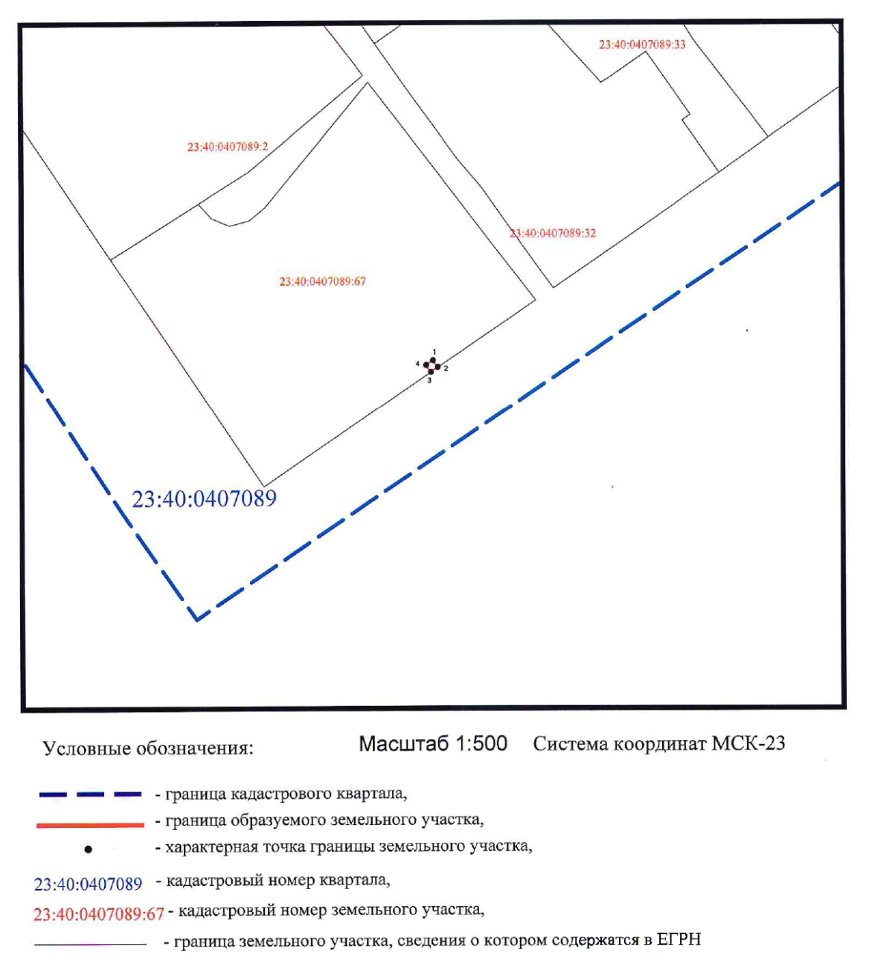 | Объект: Пункт «быстрых» электрозарядных станций для электротранспорта.  Кадастровый номер земельного участка или кадастровый номер квартала, на котором планируется размещение объекта: 23:40:0407089:67.  Площадь предполагаемого размещения объекта: 1 кв.метр.  Категория земель или земельного участка, на которых планируется размещение объекта: земли населенных пунктов.  Вид разрешенного использования земельного участка, на котором планируется размещение объекта (при наличии): -.  Площадь земельного участка 1 кв.метр  № точки Координаты (м)  X Y  1 426085.92 1307733.33  2 426085.11 1307733.91  3 426084.53 1307733.09  4 426085.35 1307732.52  Сведения о наличии доступа к размещаемому объекту: предполагаемое место размещения объекта находится в открытом доступе.  Сведения об охраняемых объектах (природных, объектах культурного наследия и т.д.): в границах предполагаемого места размещения объекта отсутствуют.  Сведения об охранных, санитарно-защитных и иных (в том числе проектируемых) зонах с особыми условиями использования территорий, которые установлены в границах предполагаемого места размещения объекта: отсутствуют.  Сведения об инженерных сетях, коммуникациях и сооружения, которые расположены на землях или земельном участке: отсутствуют.  Сведения об объектах недвижимости, которые расположены на землях или земельном участке (в том числе кадастровый или иной номер): отсутствуют.
Объект 2
Земельный участок для размещения зарядных станций, предоставляющих электроэнергию для электротранспорта, по адресу: Краснодарский край, г.Геленджик, ул.Набережная, в районе дома №12
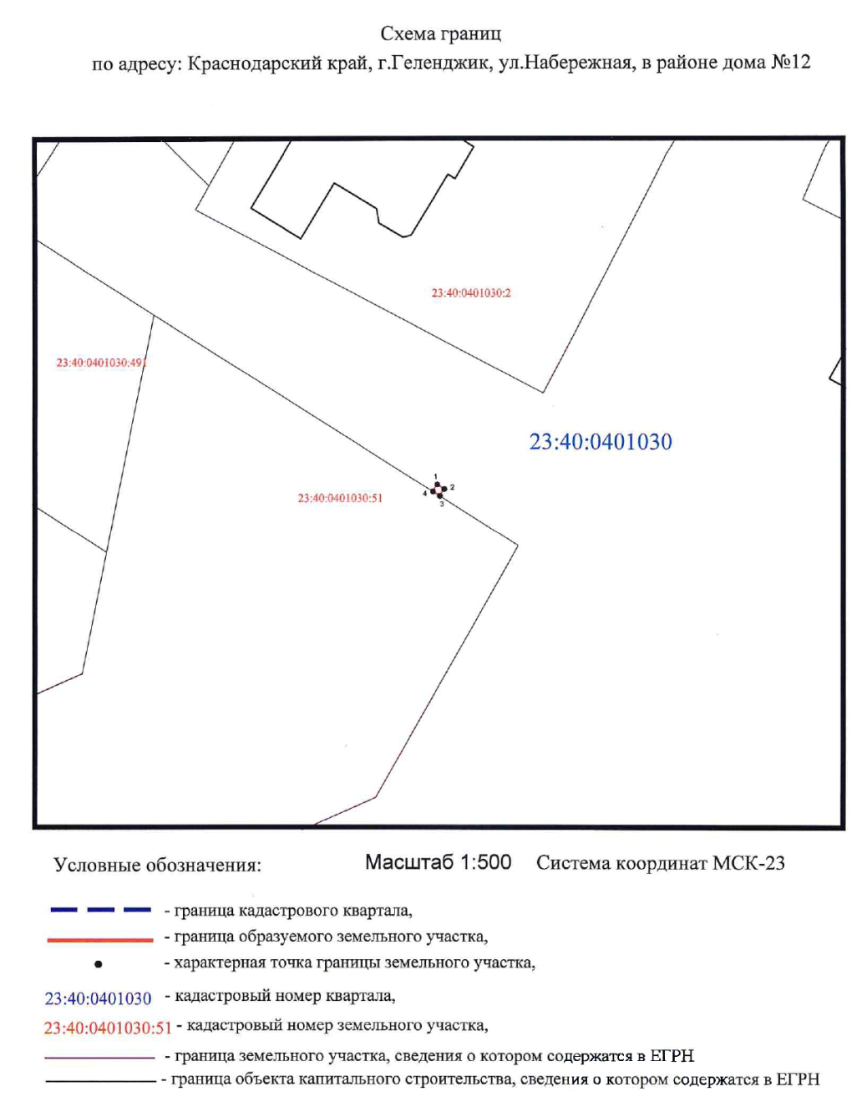 | Объект: Пункт «быстрых» электрозарядных станций для электротранспорта.  Кадастровый номер земельного участка или кадастровый номер квартала, на котором планируется размещение объекта: 23:40:0401030.  Площадь предполагаемого размещения объекта: 1 кв.метр.  Категория земель или земельного участка, на которых планируется размещение объекта: земли населенных пунктов.  Вид разрешенного использования земельного участка, на котором планируется размещение объекта (при наличии): -.  Площадь земельного участка 1 кв.метр  № точки Координаты (м)  X Y  1 425256.24 1303625.46  2 425255.70 1303626.30  3 425254.86 1303625.77  4 425255.39 1303624.92  Сведения о наличии доступа к размещаемому объекту: предполагаемое место размещения объекта находится в открытом доступе.  Сведения об охраняемых объектах (природных, объектах культурного наследия и т.д.): в границах предполагаемого места размещения объекта отсутствуют.  Сведения об охранных, санитарно-защитных и иных (в том числе проектируемых) зонах с особыми условиями использования территорий, которые установлены в границах предполагаемого места размещения объекта: отсутствуют.  Сведения об инженерных сетях, коммуникациях и сооружения, которые расположены на землях или земельном участке: отсутствуют.  Сведения об объектах недвижимости, которые расположены на землях или земельном участке (в том числе кадастровый или иной номер): отсутствуют.

Начальник управления земельных отношений администрации

муниципального образования город-курорт Геленджик И.О. Исайко

